Дидактические игры помогают детям понять, что такое счет и зачем он нужен. Они проводятся на занятиях, в свободное время, индивидуально, со всеми детьми или небольшими группами.
Чтобы счет вошел в привычку, дети должны считать часто. Дидактические игры нужны, чтобы избежать монотонности и научить считать разными способами.

Дидактическая игра «Во саду ли, в огороде…»
Цель:
упражнять детей в количественном и порядковом счете до 5, учить устанавливать соответствие количества с цифрой; развивать память, внимание
Оборудование:
деревья и грядки из картона, ягоды, фрукты и овощи на липучках, набор цифр от 1 до 5.
Ход игры:
Вариант № 1
На столе выкладываются деревья и грядки, рядом - ягоды, фрукты и овощи.
Ребенок должен разложить овощи на грядки, фрукты, ягоды – на деревья, посчитать и найти соответствующую цифру.
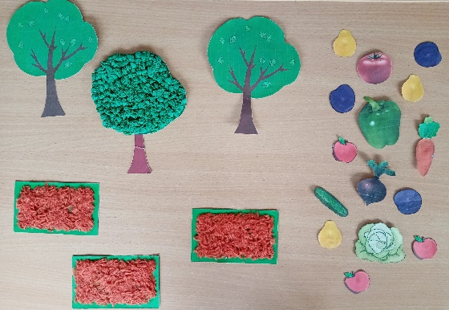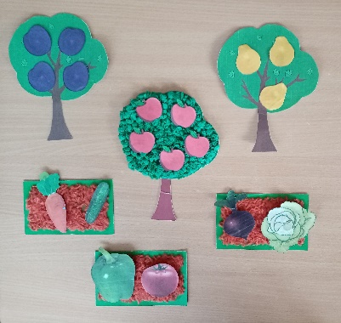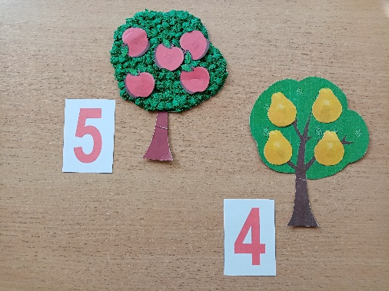
Вариант № 2
На столе в ряд выкладываются овощи. Ребенок должен определить какой по счету овощ (например, на первом месте – морковь, на втором – перец и т. д.)
Можно усложнить игру . Ребенок закрывает глаза, воспитатель меняет местами овощи, необходимо определить, что изменилось.
